**Анализ теста**

Таблица с результатами тестирования представлена на рисунке 1.

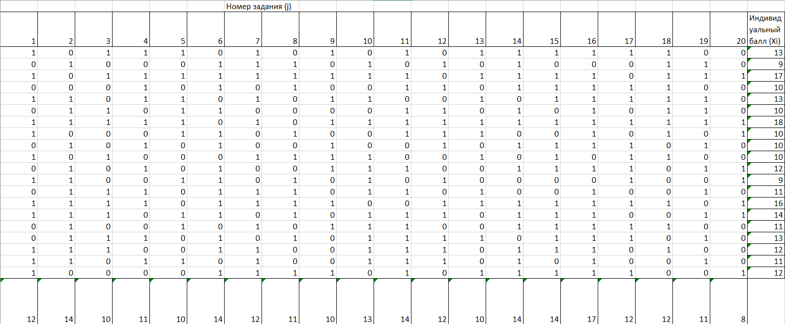

Рисунок 1 – Результаты тестирования

Таблица с предполагаемой оценкой от эксперта представлена на рисунке 2.

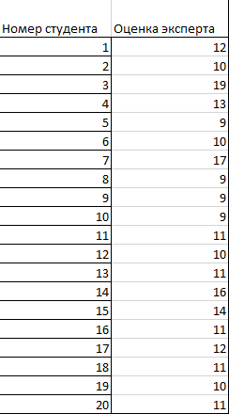

Рисунок 2 – Предположение результатов

На рисунке 3 представлены результаты проверки валидности теста.



Рисунок 3 – Результаты валидности теста

Вывод: Валидность, рассмотренного в примере теста «Компьютерная графика и мультимедиа. Тест №1» является высокой, так как показатель V принимает значение 0,86, что находится в диапазоне от 0,6 до 1.

Ранжирование оценок результатов тестирования представлено на рисунке 4.

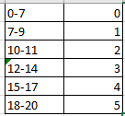

Рисунок 4 – Оценивание тестирования

Был проведён расчёт индекса дискриминативности заданий. На рисунке 5 представлены таблица частот встречаемости показателей теста, таблица квадратов частот, первичные данные и полученный индекс дискриминативности.

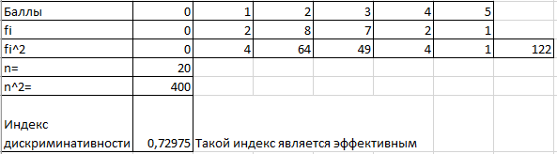

Рисунок 5 – Расчёт индекса дискриминативности

Вывод: такой показатель индекса дискриминативности является показателем эффективности теста.

Был рассчитан показатель дифференцируемой способности по методу крайних групп для десятого задания теста. Цель такого расчёта – проверка качества задания. На рисунке 6 представлены результаты выполнения задания слабой и сильной группами.



Рисунок 6 – Результаты выполнения задания

Приведём эти данные для подстановки в формулу метода крайних групп и проведём расчёты, которые представлены на рисунке 7.

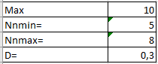

Рисунок 7 – Расчёт показателя дифференцируемой способности

Вывод: так как D находится в промежутке от 0,3 до 1 – то задание является эффективным.

Для вычисления характеристик качества теста построим частотное распределение: представим результаты в виде ранжированного ряда, и частотное распределение, при этом сумма всех частот равна количество испытуемых. На рисунке 8 представлен ранжированный ряд, а на рисунке 9 представлено частотное распределение.



Рисунок 8 – Ранжированный ряд

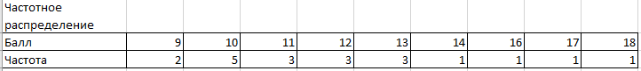

Рисунок 9 – Частотное распределение

На рисунке 10 представлена гистограмма по частотному распределению.

Рисунок 10 – Гистограмма частотного распределения

Теперь частотное распределение нужно сгруппировать. На рисунке 11 представлено сгруппированное частотное распределение.

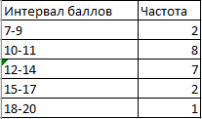

Рисунок 11 – Сгруппированное частотное распределение.

На рисунке 12 представлена гистограмма сгруппированного частотного распределения.

Рисунок 12 – Сгруппированное частотное распределение

Проанализируем качество теста с помощью дисперсии М. Б. Челышкова. На рисунке 13 представлены расчёты качества теста.

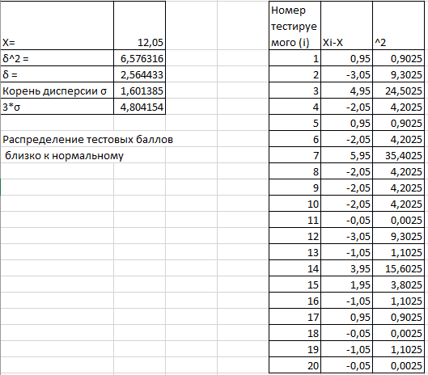

Рисунок 13 – Расчёты качества теста

Вывод: так как среднее арифметическое примерно равно утроенному стандартному отклонению, то дисперсию можно считать оптимальной, а распределение тестовых баллов близким к нормальному.